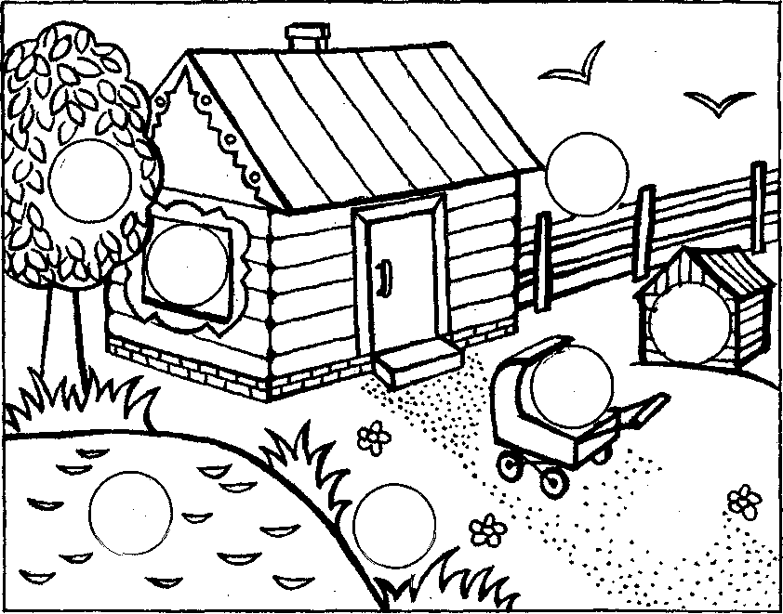

Методика-игра для определения уровня развития воображения "Где чье место?"

"Где чье место?"
Формирование воображения у детей предполагает известную свободу в использовании нормативов и образцов деятельности. Жестко заданные и некритично усвоенные ребенком системы образцов препятствуют творческому решению задач, веду к однообразным, стереотипным действиям, препятствуют проявлению индивидуальности. Таким образом, говоря о развитии воображения в дошкольном возрасте, можно использовать еще один показатель, а именно посмотреть, как ребенок применяет на практике усвоенные образцы и эталоны.
Смысл игры-методики состоит в том, чтобы посмотреть, насколько ребенок сумеет проявить свое воображение в жестко заданной предметной ситуации.
Для проведения этой методики подойдет любая сюжетная картинка, правда с некоторыми особенностями. На картинке практически около всех изображенных предметов остаются пустые кружочки. Такие же по величине кружочки, но уже с нарисованными на них фигурками, нужно приготовить отдельно, так, чтобы каждой фигурке соответствовало только одно отведенное место на картинке.
Далее нужно попросить ребенка внимательно рассмотреть рисунок и поставить кружочки в "необычные" места, а затем объяснить, почему они там оказались. В зависимости от уровня развития воображения дети могут решать эту задачу по-разному.
Одни дети (первый уровень) испытывают значительные трудности, выполняя задание. Они, как правило, ставят фигурки на "законные" места, но все объяснения сводит к следующему: собака в конуре, потому что она должна быть там. Если же взрослый сам поставит кружочки на "чужие " места, то малыш будет весело смеяться, но объяснить, почему они там оказались, все равно не сможет. Если же все-таки удастся добиться от ребенка каких-то объяснений, то они будут шаблонны и стереотипны: "Кошка на клумбе потому, что она спряталась" и т.п. От кого и почему кошка или собака спрятались, дети ответить не могут.
Другие же дети (второй уровень) особых проблем при выполнении задания испытывать не будут. Они легко поставят кружочки с персонажами на "чужие" места, но с объяснением они будут испытывать некоторые трудности. Некоторые даже начнут ставить фигурки на "их" места, едва мы попросим рассказать, почему тот или иной персонаж очутился на неподходящем месте. Рассказы дошкольником с этим уровнем воображения, как правило, имеют под собой реальную почву, по крайней мере дети очень стараются это доказать: "В прошлом году на даче я видел, как кошка залезла на дерево (помещает кошку на дерево), папа мне рассказывал, что собаки очень любят купаться (ставит собаку в пруд). А по телевизору показывали, что собака подружилась с птичкой и пустила ее к себе жить (ставит птичку в конуру)" и т.п.
Дети с высоким (третьим) уровнем развития воображения без труда расставляют кружочки на "чужие " места и объясняют свои шаги. Для них характерен такой этап, когда они обдумывают предложенную взрослым задачу. Некоторые намеренно отводят глаза от картинки, задумчиво смотрят в потолок, встают, чтобы лучше увидеть изображение , прищуриваются и т.д. Иногда этот этап завершается тем, что ребенок берет на себя какую- либо роль, исходя из которой он и будет вести объяснения. Например: " Я волшебник, сейчас я оживлю эту картинку", а затем следует фантастический рассказ, объясняющий необычное местоположение предметов. Или, после некоторых размышлений: " На столе лежала картинка и никто не знал, что с ней делать. Но вот подул ветер (ребенок начинает дуть), и все предметы разбежались." Далее следует сказочный сюжет. Важной особенностью в объяснениях детей с высоким уровнем развития воображения является то, что они связывают в своем рассказе отдельные эпизоды, предметы и части картинки в единый целостный сюжет. Другая особенность в том, что им легче даются объяснения тогда, когда они ставят предметы сами, чем когда их просят рассказать о предметах, размещенных кем-то другим. Это, вероятно, объясняется тем, что эти дети в своих действиях руководствуются с самого начала замыслом, он ими управляет. Когда же им надо пояснить "чужое", то они должны проникнуть в "чужой" замысел, а этого дети в дошкольном возрасте , как правило, делать еще не умеют

